
Министерство науки и высшего образования
Российской Федерации

ФГБОУ ВО
«Уральский государственный горный университет»

Управление магистратуры и подготовки кадров высшей квалификации

Кафедра геологии и защиты в чрезвычайных ситуациях

Направление 20.04.01 – «Техносферная безопасность»
Профиль подготовки – «Управление техносферной безопасностью и защита в чрезвычайных ситуациях»

Выпускная квалификационная работа магистранта

на тему: «НАЗВАНИЕ ТЕМЫ»

Пояснительная записка

Заведующий кафедрой: Стороженко Л. А.
(подпись) (Фамилия И. О.)

Руководитель: _____________ профессор ФИО .
(подпись) (должность) (Фамилия И. О.)

Рецензент: _____________ ФИО .
(подпись) (должность) (Фамилия И. О.)

Нормоконтролер: Бобина Т. С.
(подпись) (Фамилия И. О.)

Студент: ___________ ФИО Группа ЗЧСм-Х
(подпись) (Фамилия И. О.)

Екатеринбург – 2021
РЕФЕРАТ

Выпускная квалификационная работа на тему: «Название темы». Автор: Ф.И.О.
Ключевые слова: перечень ключевых слов, не более 10.
ВКР состоит из введения, количество разделов и заключения. Объем работы составляет Х страниц, в том числе Х рисунков и Х таблицы, Х формул. Список используемой литературы включает Х наименований.
В первой главе рассмотрено то-то, то-то.
Во второй главе представлены то-то, то-то.
Третья глава описывает то-то, то-то.
Четвертая глава содержит то-то, то-то.
Описание последующих глав, если имеются.
В основу ВКР положены материалы, собранные в период прохождения учебных практик, а также опубликованные и фондовые материалы.
СОДЕРЖАНИЕ

Введение 5
1. Название главы 1 10
1.1 Название подглавы 10
1.2. 15
1.3. 16
1.4. 17
1.5. 20
2. Название главы 2 23
2.1.Название подгалавы 2 25
2.1.1. Название подраздела 2 27
……………………………………………………………………………………………………………………………………………………………………………………………………………………………………………………………….
Заключение 74
Список использованной литературы 75

ОСНОВНЫЕ ТЕРМИНЫ И ОПРЕДЕЛЕНИЯ

Термин – описание термина.

Сокращения по ЛРН, нефти и нефтепродуктам
Сокращение – расшифровка.

ВВЕДЕНИЕ

Актуальность работы
Обязательно!!!! прописать актуальность выполненной работы.
Предметом исследований являются …….
Объект изучения – …...
Цель и задачи работ.
Целью работы является изучение и оценка элювиальных образований и их влияние на безопасность отработки месторождения и риска развития природно-техногенных процессов.
В соответствии с поставленной целью основными задачами исследования являются:
• систематизация и обобщение существующих данных о строении и свойствах элювиальных грунтов;
• изучение типов кор выветривания, сформированных в процессах формирования медно-колчеданных месторождениях;
• установление вертикальной зональности кор выветривания на медно-колчеданных месторождениях;
• установление закономерностей изменений свойства и физико-механических свойств элювиальных образований;
• оценка влияния кор выветривания на условия устойчивости массива грунтов при вскрытии его горными выработками и безопасность отработки.
Научная новизна научной работы заключается в следующем:
- Определены типы кор выветривания, формирующиеся на медно-колчеданных месторождениях;
- Выявлена вертикальная зональность кор выветривания, характерная для медно-колчеданных месторождений;
- Установлены закономерности изменения физико-механических свойств для каждой из выделенных зон.
Исходные материалы.
Фактическим материалом для написания работы послужили полевые и камеральные исследования компании ХХХ. Кроме того, в процессе работы над диссертацией использованы фондовые материалы, многочисленные литературные источники.
В процессе обучения автором написано 27 статей. Автор принимал участие в 30 научно-практических конференциях регионального и международного уровней. Опубликована 1 статья в формате Scopus.
Объем работы.
Магистерская работа состоит из введения, четырех глав и заключения, изложенных на 111 страницах печатного текста, содержит 38 рисунков,
14 таблиц, список литературы из 25 наименований.

НАЗВАНИЕ ГЛАВЫ ШРИФТ 14 Times New Roman ВСЕ ПРОПИСНЫЕ ПОЛУЖИРНЫЙ, ИНТЕРВАЛ 1,5 ВЫРАВНИВАНИЕ ПО ЦЕНТРУ БЕЗ КРАСНОЙ СТРОКИ

Название подглавы 1

Текст главы. Шрифт Times New Roman 14, интервал 1,5, выравнивание по ширине, красная строка 1,25. Если в тексте идет ссылка на рисунок (рис.1).

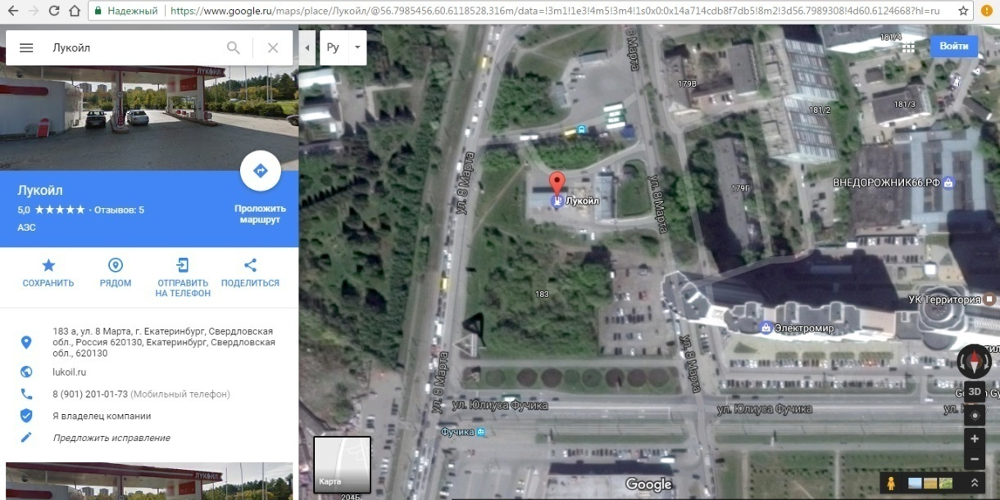
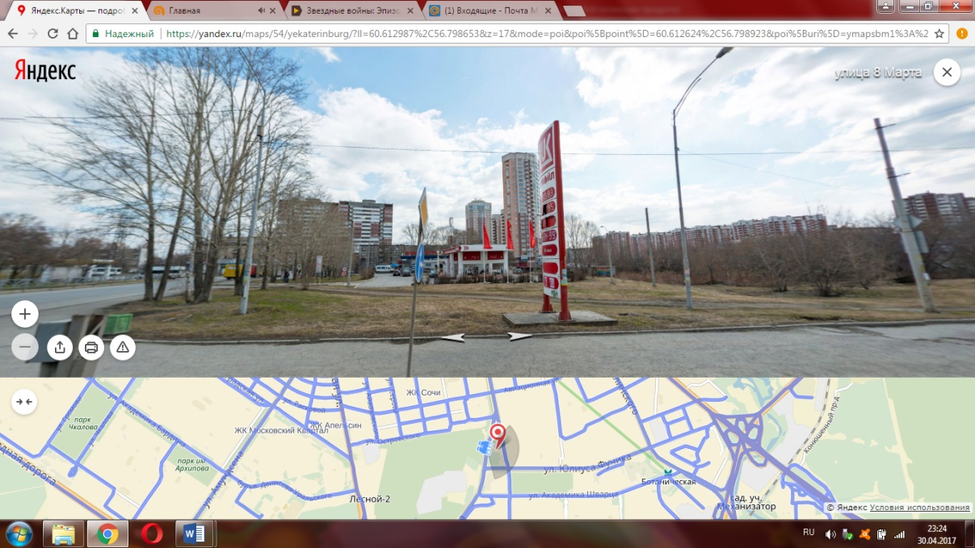
Рисунок 1 – Вид на АЗС со спутника и на карте г. Екатеринбурга

Если в тексте идет ссылка на таблицу. В таблице 1 приведены основные технические характеристики АЗС, в таблице 2 – свойства бензина и дизельного топлива.
Текст в таблице. Шрифт Times New Roman 12, интервал 1,0, выравнивание по усмотрению, красной строки НЕТ.

Таблица 1
Основные характеристики АЗС
Наименование показателя | Единица измерения | Показатели по проекту
Мощность предприятия | автомобилей/час  автомобилей/сут. | 20  500
Продолжение таблицы 1
Количество ТРК/пистолетов | шт./шт. | 3/16
Энергоресурсы - установленная мощность токоприемников | кВт | 47
Расход воды на хозяйственно-бытовые нужды | м³ /сут. | 0,2
Общий объем хранения нефтепродуктов | м³ | 100
Среднегодовой объем реализации топлива | м³/год | 2555
Величина средней разовой заправки легкового автомобиля | л | 35
Коэффициент использования ТРК | - | 0,5
Продолжительность наполнения резервуара топливом из АЦ | мин. | 35

Таблица 2
Свойства бензинов и дизельного топлива
Наименование  показателей | Наименование вещества
Наименование  показателей | Бензин А-76 | Бензин А-92 | Дизельное топливо
Данные о взрывопожароопасности | Автомобильный бензин является легковоспламеняющейся горючей жидкостью. Температура вспышки –27 - –39 °С; температура самовоспламенения 255 - 370 °С; область воспламенения 0,76 - 5,16 %  (по объему); температурные пределы воспламенения: нижний –27 - –39 °С, верхний -8 - -27 °С; взрывоопасная концентрация паров бензина в смеси с воздухом составляет 1 - 6 %, предельно допустимая концентрация паров бензина в воздухе составляет 100 мг/м³. |  | Дизельное топливо представляет собой горючую жидкость. Взрывоопасная концентрация его паров и смеси с воздухом составляет 2 - 3 % (по объему). Температура самовоспланения топлива марки Л - 300 °С, марки 3-310 °С; температурные пределы воспламенения для марок: Л нижний 69 °С, верхний 119 °С: 3 нижний 62 °С, верхний 105 С. Температура вспышки для марок топлив для дизелей общего назначения; Л - выше 40 °С, 3 - выше 30 °С, А - выше 30 °С.
Токсическая  опасность | Автомобильные бензины являются малоопасными продуктами и по степени воздействия на организм относятся к 4-му классу опасности в соответствии с ГОСТ 12. 1 007. |  | Дизельное топливо относится к малотоксичным веществам 4 - ого класса опасности.
Характер воздействия на организм | Человек с нормальным обонянием ощущает запах паров бензина при концентрациях их в воздухе около 400 мг/м³. ПДК паров от 100 до 300 мг/м. Легкое отравление парами бензина может наступить после 5-10 мин. Пребывания человека в атмосфере с концентрацией паров бензина 900 -3612 мг/м³. Появляются головная боль, слабость, психическое возбуждение, мышечные судороги. При концентрации паров бензина в воздухе свыше 2,2% (30 г/и³) после 10-12 вдохов человек отравляется, теряет сознание; свыше 3% (40г/м³) быстрая потеря сознания и смерть. Если бензин попадает в дыхательные пути, через 2-8 часов развивается бензиновое воспаление легких. |  | При отравлении парами дизельного топлива наблюдается те же признаки, как и при отравлении парами бензина. Частое и длительное воздействие дизельного топлива раздражает слизистую оболочку и кожу человека. Предельно допустимая концентрация паров топлива в воздухе рабочей зоны  300 мг/м³.

1.4.1. Подраздел оформляется так ВАЖНО (ТОЧКА В КОНЦЕ НЕ СТАВИТСЯ НИ В НАЗВАНИИ ГЛАВ, НИ ПОДГЛАВ, НИ ПОДРАЗДЕЛОВ!!!)

Формула рассчитывается так:
Объем нефтенасышенного грунта считается по формуле 1:

V_{ГP}= V_{ВП}/K_{Н}, | (1)

где К_{Н} – коэффициент нефтеемкости грунта,
V_{ВП} – объем впитавшегося нефтепродукта.

ЗАКЛЮЧЕНИЕ

В заключении дается описание о проделанной работе, какие цели достигнуты, какие выводы получены. Можно дать рекомендации

СПИСОК ИСПОЛЬЗОВАННОЙ ЛИТЕРАТУРЫ

- Воробьев Ю.Л., Акимов В.А., Соколов Ю.И. Предупреждение и ликвидация аварийных разливов нефти и нефтепродуктов,- М.: Ин.-таво, 2005. -368с.
- ГОСТ Р 12.3.047-98 «Пожарная безопасность технологических процессов». Принят и введен в действие Постановлением Госстандарта России от 3 августа 1998г. №304.
- Анализ пожаров в резервуарах и резервуарных парках [Электронный ресурс]. - База знаний Allbest. 2014. – Режим доступа: http://knowledge.allbest.ru/life/3c0a6560.html

Далее идут Приложения, если они есть

